PRAKTICKÝ TEST
Amazone Ceus 4000-2TX:
Catros + Cenius =

Ceus

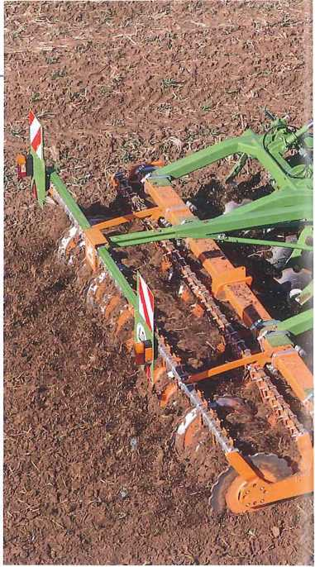
Nový disko-radličkový kypřič Ceus představuje ideální spojení diskového podmítače Catros⁺ s radličkovým kypřičem Cenius. V jiném pořadí byla obdobná kombinaci dříve známá pod názvem Centaur.

Minulý podzim jsme měli možnost kombinovaný kypřič Ceus otestovat.
Oj umožňuje velký úhel rejdu a je dostatečně dlouhá pro práci s dvojitými pneumatikami. Velmi se nám líbil držák na kabely a hadice i velký odkládací box.

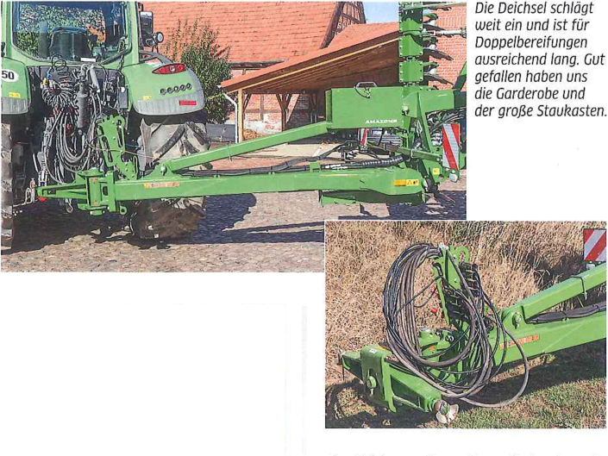
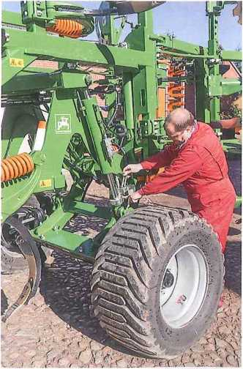
K
ombinovaný disko-radličkový kypřič Ceus 4000-2TX je zajímavým pracovním nářadím, které je určené k pokrytí všech pracovních operací v rámci pasivní přípravy půdy. V normálním případě provádí Ceus v přední části mělkou podmítku a vzadu hlubší přípravu půdy s promícháním. Dle vlastní volby lze ovšem používat pouze disky vpředu nebo pouze radličky vzadu.
K připojení k traktoru jsme u našeho testovacího stroje s hmotností 8 080 kg použili spodní závěs kat. III. Kromě toho jsou k dispozici kategorie IV a V, různá tažná oka a závěs K80. Pro veškeré hadice a kabely je k dispozici velmi vhodný držák. Pět přípojek pro dvojčinné hydraulické válce je označeno barevně a navíc číslicemi 1/2, což je velmi povedené řešení. Avšak nálepka na testovacím stroji, která měla sloužit k přiřazení jednotlivých funkcí, byla mírně zavádějící. Společnost Amazone však již připravila novou nálepku.
Tažnou oj tvoří hranatá trubka s rozměry 150 x 200 mm a délkou 2,60 m. Umožňuje dosáhnout úhlu rejdu 90° i s dvojitými koly.
Hlavní rám stroje Amazone Ceus 4000-2TX tvoří trubka se čtvercovým průřezem o straně 120 mm, která se ve stroji zúží na 100 mm. Boční ramena vyrobená z trubky čtvercového průřezu o rozměru 100 mm nesou diskový podmítač Catros⁺. Tento diskový podmítač je dobře známý: ozubené disky s průměrem 510 mm

Zemědělci, kteří chtějí pracovat bez válce, nastaví požadovanou pracovní hloubku pomocí hliníkových distančních podložek na hydraulických válcích podvozku.

a tloušťkou 5 mm, pryžové silentbloky standardně slouží jako jištění proti přetížení. Slupice drží našroubované, bezúdržbové axiální ložisko. Disky jsou umístěné na rámu ve vzdálenosti 250 mm s výslednou vzdáleností 125 mm. První řada disků svírá se směrem jízdy úhel 17° a druhá potom 14°. Pohyb s půdou není nikterak intenzivní, ovšem je zajištěna její náležité promísení. Nastavení pracovní hloubky se provádí na přání hydraulicky přímo z kabiny traktoru (příplatek ve výši 1 040 Euro za diskovou sekci, 1 355 Euro za radličkovou sekci, veškeré ceny bez DPH). Pomocí dvou hydraulických válců se, prostřednictvím našroubovaného ložiska, upravuje pracovní hloubka diskové sekce
Připojení k traktoru
Připojení/odpojení
Hydraulika
Technické vybavení
++
o
+
Pojistka proti přetížení
Válec
Skládání nářadí
++
++
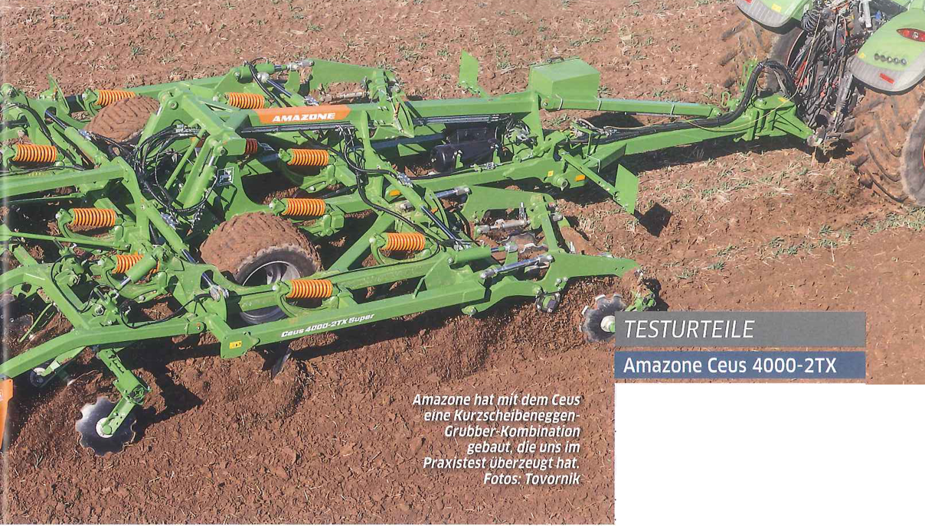

VÝSLEDKY TESTU

Společnost Amazone uvedla na trh kombinaci diskového podmítače a radličkového kypřiče pod názvem Ceus, která nás v rámci praktického testu přesvědčila.
Foto: Tovornik

Vstup do půdy | ++
Zarovnávání | ++
Rovnoměrná pracovní hloubka | ++  oo
Celoplošná příprava o
Náchylnost k ucpávání | ++
Radličková sekce
Výška rámu | ++
Průchodnost o
Výběr radliček | ++
Vstup do půdy | ++
Zarovnávání o
Náchylnost k ucpávání | o
Všeobecně
Zpětné utužování | ++
Nízký tahový odpor | +
Rejd | +
Světlá výška na souvrati | +
Manipulace
Nastavení pracovní hloubky | ++
Přestavba pro jízdu po silnici ⁵⁾ +/ -
Údržba | +
Přeprava
Světla a výstražné tabule | ++
Podvozek a brzdy | ++
Jízdní vlastnosti | +
Všeobecně
Návod k obsluze/seznam náhr. dílů | ++
Provedení | ++
Lak | ++
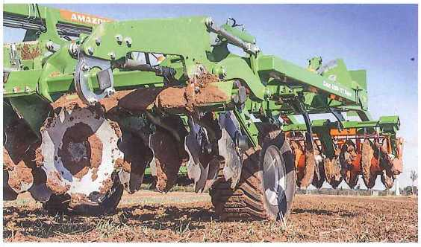
Disková sekce
^{l1)} Přestavba/připevnění ochranného krytu
Hodnocení: ++ = výborné: + = dobré;
o = průměrné; - = podprůměrné;
-- = nedostatečné

od 5 do 14 cm (u radličkové sekce do 30 cm). Pro usnadnění slouží stupnice s rozlišením od -10 do +20. Pro dosažení stejné pracovní hloubky obou řad disků i při částečném opotřebení jsou na každé straně stroje dvě vřetena.
Dvě další vřetena umožňují zvednout diskovou sekci na každé straně ještě výše, pokud se má používat radličková sekce samostatně v pracovní hloubce nad 25 cm.
Vzdálenost řad disků činí 840 mm. Každá řada je průběžná. Přední směřuje doleva, zadní směrem doprava. Oba vnější disky jsou opatřeny oválnými otvory a lze tak upravovat jejich pracovní hloubku za účelem dosažení rovné oblasti napojení jízd. To v našem případě, po provedení příslušného přesného nastavení, fungovalo velmi dobře. Vhodný klíč jsme ovšem v boxu na nářadí nenašli.

Disková sekce rozřezává a mísí posklizňové zbytky. Za ní následuje radličková sekce určená pro hlubší zpracování půdy. Podvozek je integrovaný, což stroji umožňuje velký rejd.

Přímo za diskovou sekcí následuje radličková sekce z kypřiče Cenius. Podélný nosník tvoří trubka čtvercového průřezu o straně 120 mm a příčné nosníky, na nichž jsou namontované radličky, jsou vyrobené ze 100mm čtvercové trubky. Radličky jsou sériově jištěné proti přetížení a dle informací od firmy Amazone činí spouštěcí síla 600 kg a výška zdvihu 30 cm.
Existuje pestrá nabídka radliček:
Ta zahrnuje šípovou radličku o šířce 320 mm nebo křídla k radličkám široké 350 mm. Jako alternativa se nabízejí radličky C-Mix o šířkách 100 mm, 80 mm nebo 40 mm. Obě menší radličky a také křídla široká 350 mm jsou v nabídce i v provedení HD s tvrdokovem. Navíc jsou pro dvě větší radličky k dispozici také oddělené vodicí plechy. Amazone kromě toho nabízí ještě rychlovýměnný systém (profi 11/2018) s fixně našroubovaným vodicím plechem, přičemž lze vyměňovat tři různé špičky.

PRAKTICKÝ TEST
Ochranné kryty radliček jsou pro náležitou přepravu po silnici nutností, přesto jsou nepraktické.

mezi navazujícími jízdami. Indikaci pracovní hloubky zarovnávací sekce má na starosti přehledná stupnice, stejně jako v případě disků a radliček.

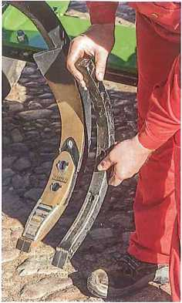
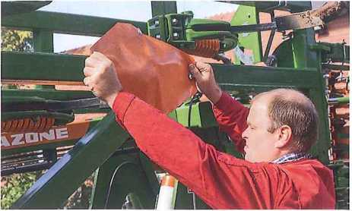
Na testovacím stroji byla namontovaná univerzální radlička C-Mix 80 HD s příslušným spirálovitým vodicím plechem. Ideální pracovní hloubka se pohybuje mezi 15 až 30 cm. Šířka radličky u špičky činí 50 mm a dále se rozšiřuje až na 80 mm.
Testovali jsme rovněž úzkou radličku o šířce 40 mm. U ní není vodicí plech, nýbrž pouze průběžná radlička opatřená na přední straně tvrdokovem.
Obecně nejmenší pracovní hloubky lze dosáhnout pomocí šípových radliček, a to cca 5 cm, a naopak největší pracovní hloubky, což je 30 cm, se docílí pomocí úzkých dlátových radliček. S naším traktorem o výkonu 240 KS jsme se při maximální pracovní hloubce udrželi pracovní rychlost zhruba 5 km/h.
Především jsme pracovali s s radličkami o šířce 80mm a 40 mm; reálná pracovní hloubka pak činí 30 cm.
Radličkovou sekci kypřiče tvoří tři řady radliček se vzdáleností 112 cm. Mezi první a druhou řadou jsou ovšem umístěny dvě radličky ve vzdálenosti 51 cm. Na tomto místě se tak sníží minimální průchodnost na 64 cm, což nám ovšem ani při zapravování meziplodiny nezpůsobilo žádné problémy s ucpáváním. Za radličkovou sekcí je umístěna zarovnávací sekce s dvanácti ozubenými disky o průměru 460 mm (2 235 Euro) s tloušťkou 4 mm a bezúdržbovým ložiskem. Výrobce nabízí také variantu s hladkými disky (2 235 Euro) nebo

jednodušší variantu s pružnými zahrnovačkami (1 125 Euro). Zarovnávací disky jsou zavěšeny na rámu válce, díky čemuž není nutné je nastavovat při každé změně pracovní hloubky radličkové sekce. Po počátečním nastavení, které bylo nutné, bylo zarovnávání skutečně dobré. Krajní disky lze různě nastavovat – pracovní výšku, úhel svírající s podélným směrem a také vysunutí do šířky, které se provádí zvlášť komfortně pomocí čepu a soustavy děr. Díky těmto nastavením je garantováno čisté napojení

Hodnocení kombinovaného kypřiče Amazone Ceus 4000-2TX očima zemědělce

Vynikající promíchání a nízký tahový odpor
Albert Hirsch používá od léta 2018 kypřič Ceus 5002-2TX na své farmě. Stroj s pracovním záběrem 5 m se v prvé řadě agreguje s traktory Claas Xerion 3800 nebo Case IH Optum 300 CVX. Na ploše o výměře 400 ha zpracovává pšeničné a kukuřičné strniště do hloubky 28 až 30 cm. Přitom je nadšený z mísícího efektu disků i z výkonu radliček při zapravování slámy. „Když jsme použili traktor Case IH Quadtrac, tak jsme bez ucpávání pracovali v hloubce až 35 cm.“ Stroj je vybavený dvoudiskovým válcem, který je velmi vhodný pro práci
Albert Hirsch z města Wörth an der Donau:
“Kypřič Ceus u nás používáme pro hlubokou přípravu půdy a zapravení posklizňových zbytků.“

na sprašovitých půdách našich polí. „Máme plně vybavený kypřič Ceus s hydraulickým nastavením všech pracovních sekcí – což je velmi komfortní", konstatuje tento zemědělec.
Oproti tomu Hirsch nepovažuje samostatné používání disků nebo radliček za praktické a jedná se, dle jeho názoru, spíše o marketingový tah. Ve srovnání s ostatními předchozími stroji nakonec chválí zejména čisté napojování při dalším průjezdu po poli a rovnou plochu.

Připravuje bezvadné seťové lože a vytváří rovnou plochu
Zemědělské plochy společnosti Agrar GmbH Langengrassau obdělává od podzimu 2018 stroj Amazone Ceus 6000-2TX s pracovním záběrem 6 m. Je vybavený dvojitým válcem s U profilem a zavlačovačem. Agronom, Rene Lehmann, je s kombinací dosud velmi spokojený: „Kypřič Ceus na našich jílovitých písčitých půdách dobře zapravuje posklizňové zbytky. Teprve se ukáže,

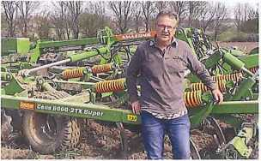

Rene Lehmann, agronom ve společnosti Agrar GmbH Langengrassau:
“Chtěli jsme pracovat s větším záběrem a promísení posklizňových zbytků s půdou se nám na podzim 2018 velmi líbilo.“
zda se široká vzdálenost radliček (40 cm) osvědčí i v dalších letech.“ Ročně se obdělává zhruba 1000 ha výměry a kypřič Ceus pracuje s traktorem Claas Xerion 4000. „Naše obsluha secího stroje oceňuje velmi rovné a dobře utužené plochy“, informuje Lehmann.
Dvoudiskový válec (DDW) o průměru 600 mm.
Disky válce mají rozteč 125 mm a jsou navzájem přesazeny. Stěrky mezi disky garantují práci válce bez ucpávání. Únosnost dvoudiskového válce je na těžkých půdách velmi dobrá a vykazuje vysokou odolnost proti kamenům. Disky používaného válce dobře rozmělňují půdu, narušují její povrch a zanechávají za sebou povrch utužený v pásech. Hmotnost válce je cca 1 151 kg a cena činí 10 210 Euro. Pro práci na středně těžkých a lehkých půdách jsou v nabídce i další varianty. Produktová paleta válců firmy Amazone určená pro kombinovaný kypřič Ceus zahrnuje jedenáct různých typů.
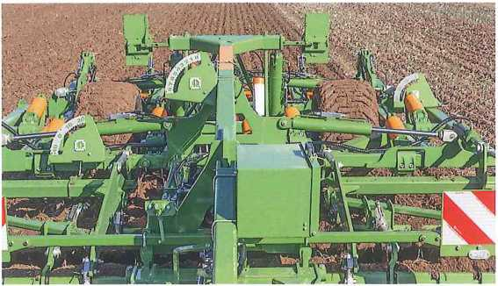
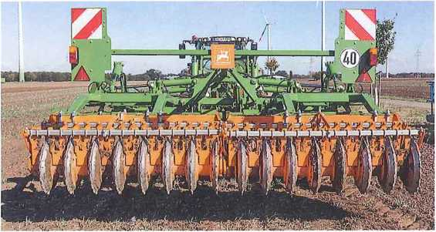
Amazone navíc umožňuje montáž zavlačovače, který lze instalovat za celou řadu válců. Kromě toho lze zcela upustit od použití válce a pracovat pouze s dvojitým zavlačovačem. Pak stroj výškově vedou pneumatiky podvozku o rozměrech 550/45-22.5. Za účelem nastavení správné pracovní hloubky se musí na každé straně stroje otočit hliníkové distanční podložky, které tvoří doraz pro hydraulické válce podvozku.
Ceus za sebou při podmítce zanechal bezvadně upravený povrch, navzdory suchem zužovanému roku 2018. Náš traktor o výkonu 240 KS mohl v případě střední hloubky diskové sekce - 8 cm - a radličkové sekce – 18 cm – bez problémů udržet pracovní rychlost 12 km/h a zaznamenaná spotřeba se pohybovala do 16 l nafty na hektar.

Při přípravě půdy po kukuřici, tedy v oblasti, kde firma Amazone spatřuje obzvlášť své silné stránky, fungoval Ceus rovněž velmi dobře. Disková sekce rozřezávala kukuřičné strniště a radličková sekce intenzivně promíchávala.
ZJIŠTĚNÉ PARAMETRY
Amazone Ceus 4000-2TX
Pracovní záběr | 4,00 m
Disková sekce
Maximální pracovní hloubka 14 cm
Počet disků 32 ozubených disků
Průměr disků | 510 mm
Řezný úhel¹⁾ | 17°/14°
Jištění proti přetížení | silentbloky
Rozteč disků | 125 mm
Vzdálenost disků | 250 mm
Vzdálenost řad disků | 840 mm
Přesazení vepředu/vzadu fixní

Radličková sekce
Počet radliček | 10
Počet řad radliček | 3
Rozteč radliček | 400 mm
Jištění proti přetížení | vinuté pružiny
Spouštěcí síla²⁾ | 600 kg
Výška rámu | 800 mm
Průchodnost min. | 640 mm
Šířka radliček během testu 40 a 80 mm
Další šířky radliček | 100, 320, 350 mm
Zarovnávací sekce
Způsob | 12 ozubených disků
Průměr disků | 46 cm
Jištění proti přetížení | silentbloky
Válec
Druh diskový
Uspořádání | dvojitý
Průměr vnější/vnitřní 600/210 mm
Všeobecně
Připojení | Kat. III
Svislé zatíž./zatíž. nápravy 800/7 280 kg
Celková hmotnost | 8 080 kg
Přepravní délka/šířka | 10,67/2,99 m
Kola podvozku | 550/45-22.5
Počet dvojč. rozvaděčů 5
Cena testovaného stroje
(bez DPH) 75 095 €

Ceus je kombinace pracovního nářadí a dle našeho názoru by se tak měl i používat, neboť při samostatném použití jako diskový podmítač je stroj příliš těžký, a při použití jako radličkový kypřič je rozteč radliček 40 cm příliš velká. Pokud se však jedná o kombinaci, pak do sebe všechny parametry bezvadně zapadají.

Přehledné stupnice slouží pro orientaci o pracovní hloubce jednotlivých sekcí.
Dvoudiskový válec se při práci na relativně těžkých půdách ukázal v tom nejlepším možném světle.

Další informace o stroji:
Přední světla jsou LED, v případě zadního osvětlení se jedná pouze o žárovky (LED volitelně). Konstrukce kypřiče Ceus je stabilní a aplikovaný lak je kvalitní. Návod k obsluze se nám líbil. Na stroji je 48 mazacích míst, ovšem ani jedno na valivých ložiscích. Cena kypřiče Ceus 4000-2TX činí v základním vybavení 59 180 Euro (bez DPH). Cena našeho testovacího stroje byla 75 095 Euro.
¹⁾ Údaj od výrobce (vepředu/vzadu), ²⁾ Údaj od výrobce
Shrnutí: Firmě Amazone se v podobě kombinovaného kypřiče Ceus podařilo uvést na trh kvalitní kombinaci diskového podmítače a radličkového kypřiče.
Stroj se prezentuje velmi solidním zpracováním a funguje bezvadně. Zarovnávání plochy a pracovní obrazec vylučují jakékoliv pochyby,

nastavení stroje je dobře řešené a jeho ovládání je snadné. V případě samostatného používání jako radličkový kypřič však považujeme vzdálenost radliček za příliš velkou. Nicméně jako kombinovaný stroj umožňuje bezvadnou práci.

Lüder Görtmüller, Christian Brüse

